**04.06.2016**

**Mercekler – Çalışma Kağıdı**

* En az bir yüzeyi …………….. şeklinde olan saydam ortamlara mercek denir. Mercekler, yüzeysel yapıları ve dolayısı ile ışığı kırma yönlerine göre ıraksak ve yakınsak mercekler olarak ikiye ayrılır. Yakınsak ve ıraksak merceklerin yapımı iki küreden faydalanarak aşağıdaki gibi gösterilebilir.

Iraksak mercek

Yakınsak mercek

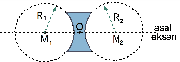

* Iraksak merceklerin merkezi ……….. kenarları ise ….…… olur.
* Yakınsak merceklerin merkezi ……… kenarları ise…………… olur.
* Aşağıdaki merceklere gelen ışınların, merceğin içinde ve mercekten çıktıktan sonra takip edeceği yolu kırılma yasalarını kullanarak çizelim.



* Merceklerin en temel özelliği ışığı toplaması veya dağıtmasıdır. Paralel ışın demetleri bir merceğe gönderildiğinde, mercek ince kenarlı ise ışınlar bir noktada etrafında toplanır, ka­lın kenarlı ise ışınlar sanki bir noktadan dağılıyormuş gibi uzaklaşır. Bu noktaya merceğin **…………………..** adı verilir.

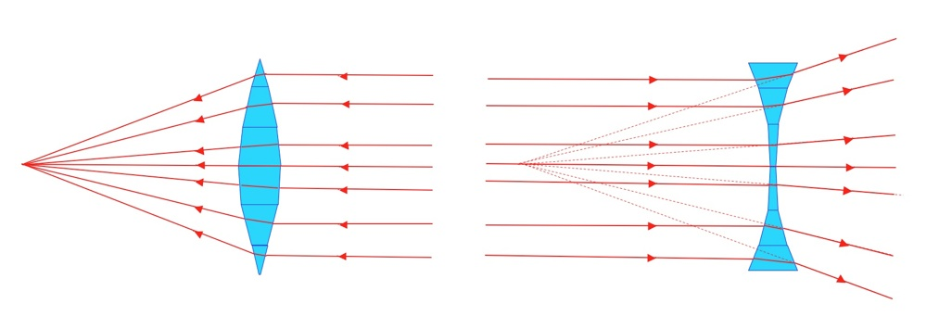

* Bir merceğin odak uzaklığı aşağıdaki değişkenlere bağlıdır.
  + Merceğin …………………….
  + Ortamın ……………………..
  + Merceğin eğrilik yarı çapı
  + Gelen ışığın dalga boyu
* Özel ışınlar, merceklere farklı açılardan gelen ışınların yollarına nasıl devam edeceğini göstermesi açısından önemlidir. Aşağıda ince ve kalın kenarlı merceklere farklı açılardan gelen ışınların nasıl davranacağı gösterilmiştir.

